Ngày 23 tháng 6 năm 2022, các lớp ở khối 3 đã tổ chức tổng kết trao quà và liên hoan tại lớp.
Những món quà nhỏ bé, xinh xinh và giấy khen cho những học sinh có thành tích, có cố gắng tiến bộ trong năm học vừa qua. Đó sẽ là động lực, niềm vui để các em tiếp tục phấn đấu trong năm học tới.

Trao giấy khen và phần quà tại lớp 3.1
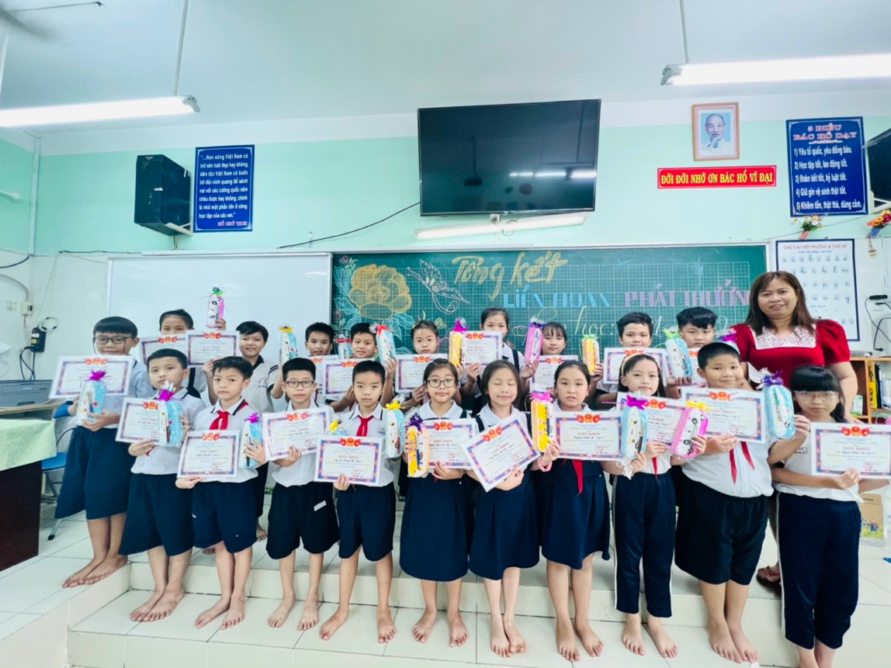

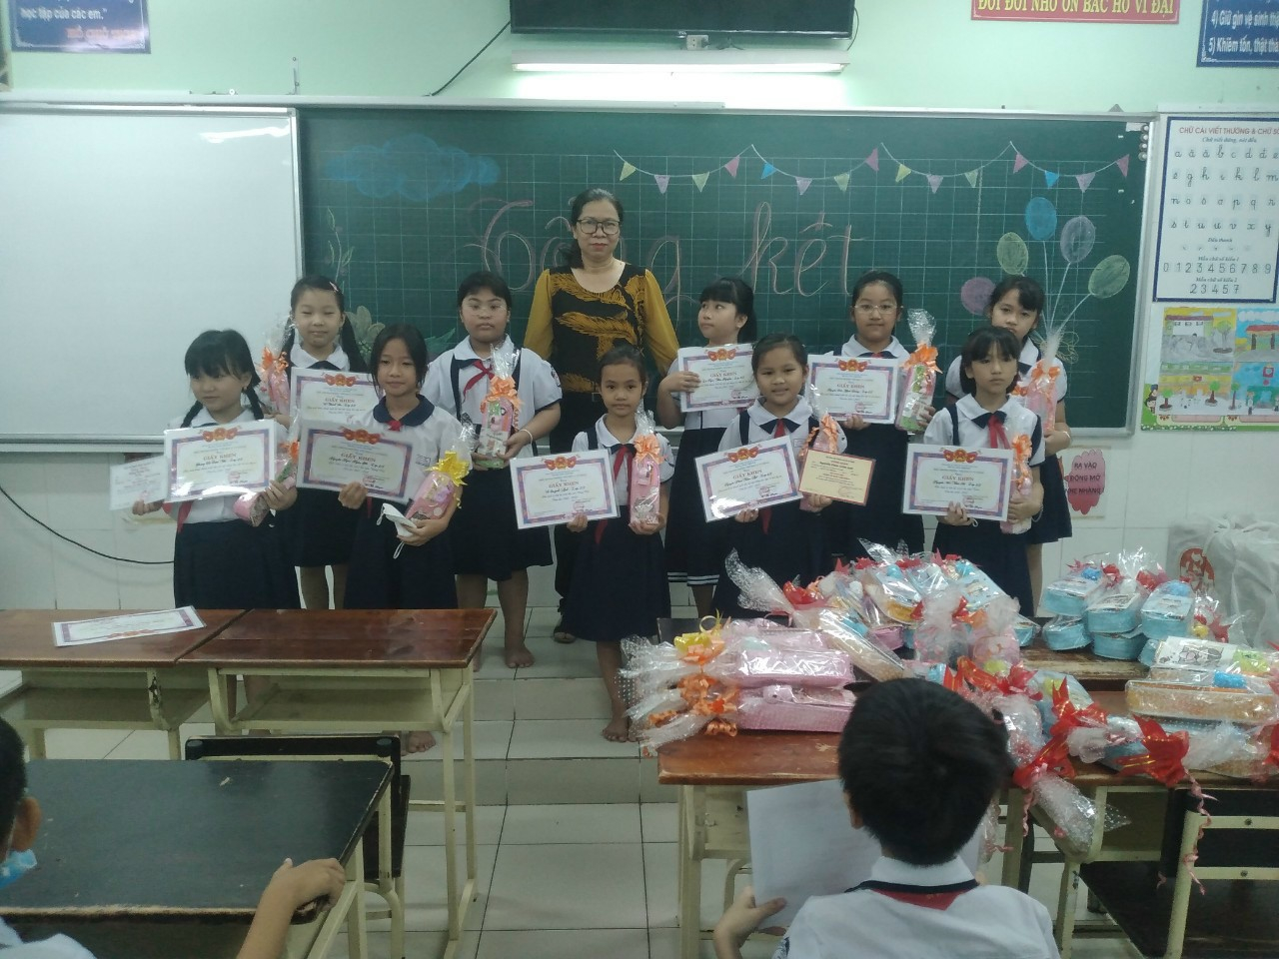
Lớp 3.2
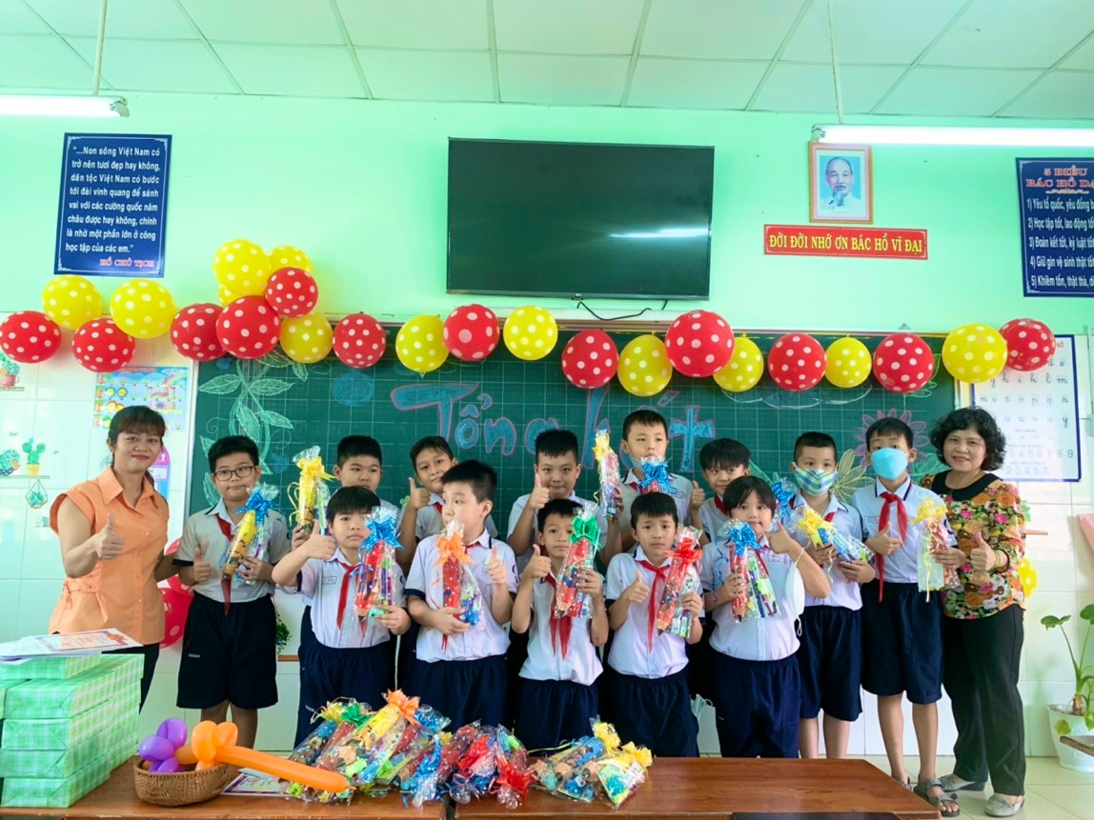
Lớp 3.7
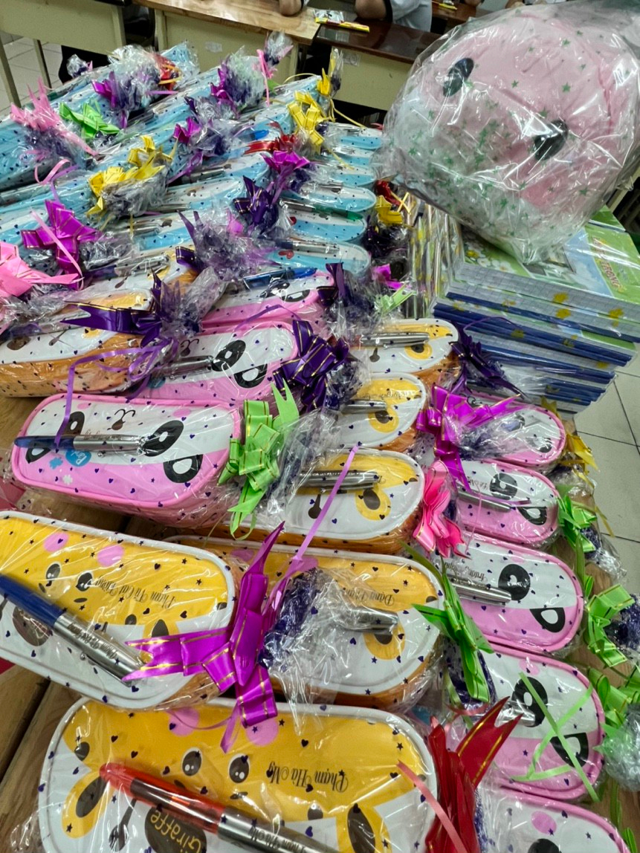
Những món quà xinh xinh
Tiếp đến là phần mà các em rất mong chờ, Liên hoan……….
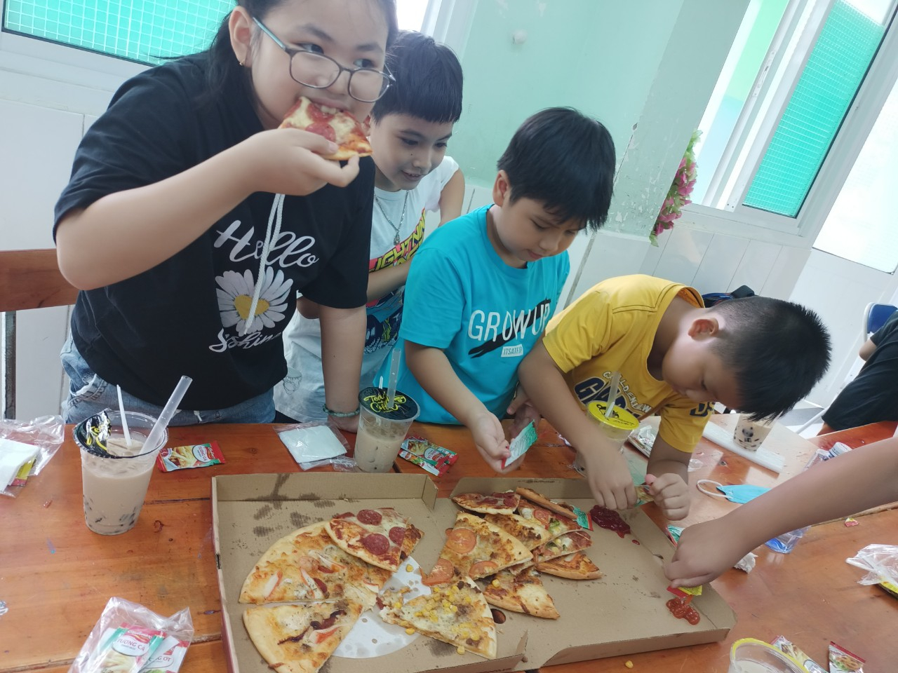
Và cùng nhau chụp hình lớp kỉ niệm nhé!
